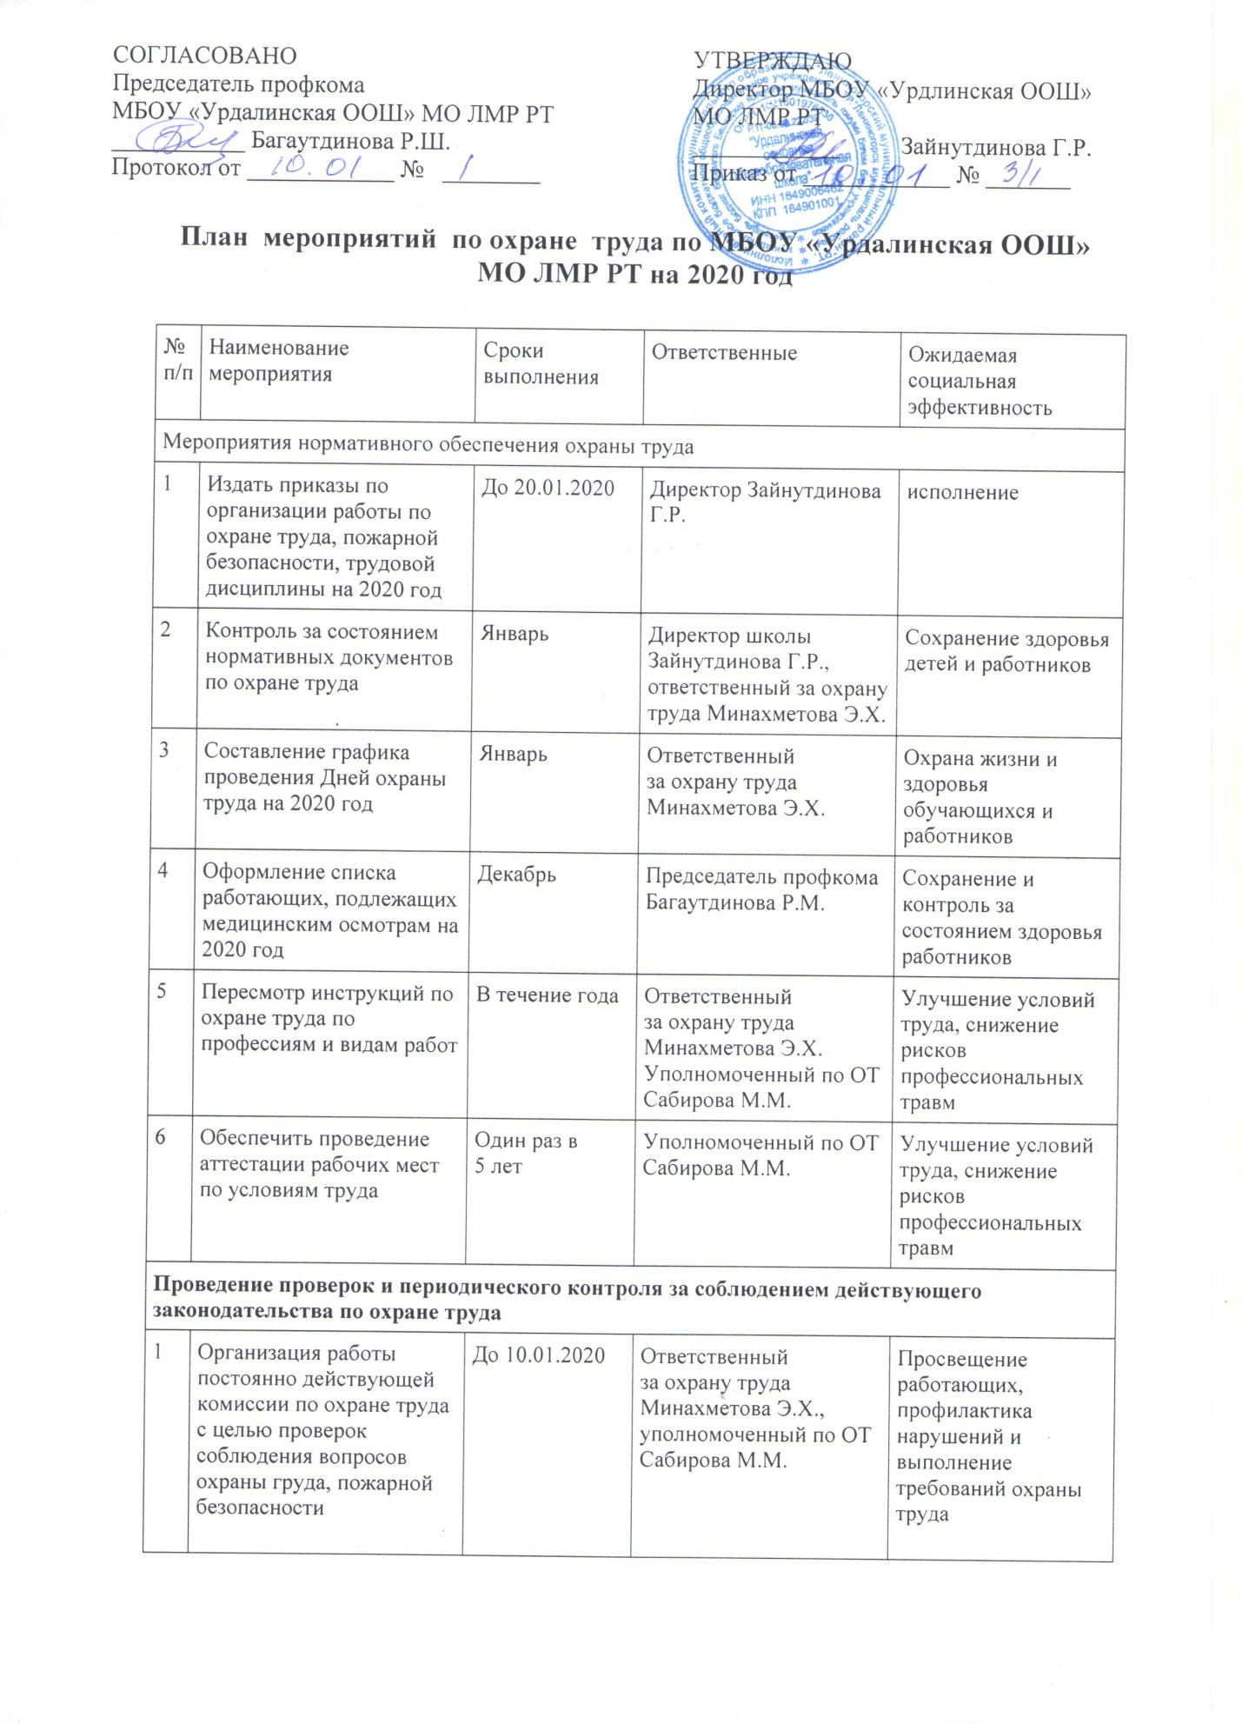

2 | Осуществление контроля за соблюдением пропускного режима. | Ежеквартально | Заведующая по хозяйственным делам Шайдуллина Л.В. | Выполнение своих обязанностей работниками учреждения
3 | Осуществление контроля за соблюдением правил безопасности при организации образовательного процесса по учебным предметам: химия, физика, информатика, физическая культура и здоровье, обсуживающий и технический труд | В течение года | Ответственный  за охрану труда МинахметоваЭ.Х.,уполномоченныйпо ОТ Сабирова М.М. | Обеспечение безопасных условий жизни для детей и работников, выполнение законодательных требований охраны труда
Профилактические мероприятия по профилактике и предупреждению травматизма
1 | Проверка готовности учреждения к новому учебному году и работе в осенне-зимний период | До 10.08.2020 | Комиссия по охране труда | Обеспечение безопасных условий учебы, работы и жизни для всех участников образовательного процесса
2 | Осуществление целевой проверки безопасной эксплуатации оборудования учебных мастерских, компьютерного оборудования | январь | Комиссия по охране труда | Обеспечение безопасных условий учебы, работы и жизни для всех участников образовательного процесса
3 | Рассмотрение вопросов охраны труда на совещаниях при директоре, на заседаниях профкома | В течение года,  в соответствии с годовым планом работы | ДиректорЗайнутдинова Г.Р., председатель профкомаБагаутдинова Р.М,, ответственный за охрану трудаМинахметова Э.Х. | Обеспечение безопасных условий учебы, работы и жизни для всех участников образовательного процесса
4 | Осуществление контроля за техническим состоянием лестниц и стремянок | Один раз в полугодие | Комиссия по охране труда | Обеспечение безопасных условий жизни детей и работников
5 | Проверка готовности учреждения к летнемупришкольному лагерю | До конца мая | Комиссия по охране труда | Сохранение здоровья и жизни детей и работников
Обучение работников, инструктажи, проверки знаний по охране труда
1 | Проведение периодической проверки  знаний по вопросам охраны труда | по графику | Ответственный за охрану труда Минахметова Э.Х.Уполномоченный по ОТ Сабирова М.М. | Сохранение жизни и здоровья  детей и работников
2 | Обучение работников по программе пожарно-технического минимума на рабочих местах | по графику | Ответственный за охрану труда Минахметова Э.Х., ответственный за пожарную безопасность Шарафутдинова Г.Ч. | Знание правил поведения работниками в случае экстремальных ситуаций
3 | Проведение инструктажей с работниками | Согласно периодичности | Ответственный  за охрану труда МинахметоваЭ.Х.,уполномоченныйпо ОТ Сабирова М.М. | Просвещение работников
4 | Обучение педагогов оздоровительного лагеря по вопросам безопасной жизнедеятельности и обеспечения сохранения здоровья детей в период летнего пришкольного лагеря | До начала работы лагеря | ЗДВР Бурганова Г.Т. | Сохранение жизни и здоровья детей и работников
Информационное просвещение и пропаганда охраны труда
1 | Обновление информационных стендов «Охране труда» в кабинетах, уголках по охране труда | Постоянно | Ответственный за охрану труда Минахметова Э.Х., заведующие кабинетами | Просвещение всех участников образовательного процесса
2 | Проведение Дней охраны труда | по графику | Директор школы Зайнутдинова Г.Р., председатель профкома Багаутдинова Р.М.,  ответственный по ОТ Минахметова Э.Х. | Просвещение участников образовательного процесса по выполнению правил охраны труда
3 | Размещение на сайте информации по вопросам охраны труда | постоянно | Ответственный за сайт Шарафутдинова Г.Ч. | Информирование
4 | Проведение информационно- разъяснительной работы среди несовершеннолетних по вопросам формирования навыков ЗОЖ и ОБЖ | Постоянно | ЗДВР Бурганова Г.Т., учитель физической культуры Шарафутдинова Г.Ч., классные руководители | Сохранение жизни и здоровья обучающихся

